FILTRO PASSA BANDA PARA A FAIXA DE 6 METROS
por Lúcio A. Magalhães Filho PU2XEA
- INTRODUÇÃO
A necessidade de se usar um filtro para a banda de 6 metros ficou evidente quando percebi que certos transceptores que possui recepção corrida de 600Khz até 400Mhz como o caso do ICOM 706 MK2G estão suscetíveis a interferências de estações comerciais de alta potencia de transmissão prejudicando a recepção na banda de radio amador , no meu caso em particular a banda de 6 metros. Morando a 13 km aproximadamente da torre do canal 2 de televisão ( TV Cultura) tenho interferência extremamente acentuada em USB em toda a faixa de 50 Mhz que é melhor identificada quando o transceptor está no modo FM. A portadora de áudio do canal 2 que está em 59,75 Mhz e a portadora de vídeo em 55,25 MHz , cuja potencia irradiada é de 60KW ,penetram no módulo do transceptor que cobre de 40 a 60 Mhz criando uma forte intermodulação neste estágio o qual afeta profundamente o transceptor na banda de 50 a 54 MHZ.

- FASE INVESTIGATIVA
Devido ao problema mencionado acima começamos a estudar um filtro passa banda com indutores e capacitores que permitisse passar somente as freqüências entre 50 MHz e 51 MHz que é justamente o segmento de maior interesse para quem faz DX em 6 metros. Para a minha total decepção, descobrimos que todos os filtros baseados nas fórmulas (Chebyshev e Butterworth ) são completamente inviáveis de se realizar na prática. Os valores dos capacitores alcançam valores incompatíveis com a realidade quando o filtro tem os seguintes requisitos ; alta seletividade, impedâncias de entrada e saída de 50 ohms ,onda estacionária SWR 1:1, rejeição de sinal acima de 54Mhz de pelo menos -30 db.

- SOLUÇAO
Procurando nos meus antigos livros de eletrônica , encontrei no manual de VHF da ARRL , edição de 1965 , um artigo de um filtro passa banda para 6 metros denominado Coaxial and strip line filter.
Este filtro cujo funcionamento e aparências são incomuns , é baseado num circuito sintonizado de alto Q , tornou se a minha solução e atende exatamente aos requisitos mencionado no item anterior. O filtro tem duas finalidades: Evitar sinais espúrios e indesejáveis na recepção e evitar TVI na transmissão.

- PROJETO
O filtro passa banda para 6 metros tem o seguinte esquema de funcionamento :
L1
L3
L2
50 ohms
50 ohms
C
Caixa de aluminio
Fig 1

- ESQUEMA FÍSICO DO FILTRO
O filtro é montado numa caixa de alumínio que possui as medidas : 150X432X76mm (LxPxA). O esquema físico interno da caixa segue abaixo :
a
b
Variável 30 pf
Conector fêmea de UHF
c
c
d
Fig 2
As medidas da figura acima são :
a = 73mm, separação da bobina em U
b = 38mm, distancia da bobina a lateral da caixa
c = fio de cobre 12 ou 14 de 254mm de comprimento
d = placa de separação de 355mm de comprimento
o capacitor variável pode ter um valor entre 30 e 50 pf e deve ser colocador a 38mm do fundo da caixa
O “U” deve ter uma medida total de 813 mm
- MONTAGEM DA CAIXA DE ALUMINIO
F
A
B
C
D
B
A
B
B
E
D
G
H
I
As medidas de corte para a confecção da caixa são :
A = 89 mm E = 367 mm I = 20 mm
B = 432 mm F = 150 mm
C = 175 mm G = 421mm
D = 88 mm H= 423 mm

Deverá ser utilizado uma placa de alumínio de 620 mm por 640 mm, com 1,5 mm de espessura.
O “U” da bobina L1 é formado pela união das tiras G e H, que pode ser parafusado ou rebitado.

- AJUSTE E UTILIZAÇÃO

As bobinas L2 e L3 ( fio de cobre 12) devem ficar entre 3 e 6 mm espaçadas da bobina L1 (tira de alumínio em forma de U) conforme disposição mostrado na figura 2. Se a distancia de L1 estiver muito separada de U , a sintonia fica muito seletiva e aumenta a perda de inserção do filtro.
Conecte um cabo coaxial de 50 ohms com cerca de 30 cm de comprimento ( medidas superiores a 40 cm causam um mal funcionamento do sistema) entre o transceptor e o filtro e a saída do filtro coloque o cabo coaxial da antena . Ajuste o capacitor variável do filtro para o mínimo de estacionária. Se as recomendações acima descritas forem seguidas a estacionária SWR deve ficar 1:1 , desde que a antena esteja previamente ajustada . O filtro conforme descrito cobre uma banda de 400 KHz aproximadamente, portanto ao iniciar os ajustes coloque o transmissor na freqüência de 50.200 Khz para cobrir de 50Mhz a 50,4 Mhz que é o segmento mais utilizado da banda de 6 metros . Se desejar operar em outras freqüências da banda , digamos 51Mhz, basta sintonizar o filtro através do capacitor variável.
Apesar do tamanho relativamente excessivo da caixa do filtro ele é muito eficiente e funciona perfeitamente bem.
As fotos abaixo mostram o interior do filtro e os detalhes da montagem.
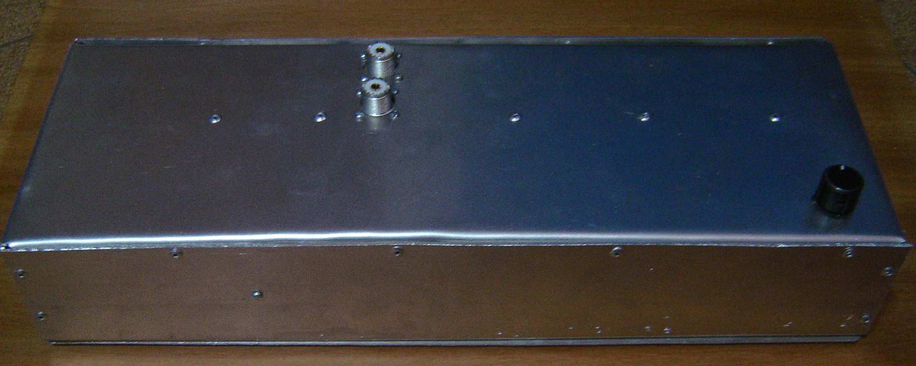
A foto acima mostra a parte superior do filtro com os dois conectores UHF a esquerda e no canto direito o capacitor variável de sintonia

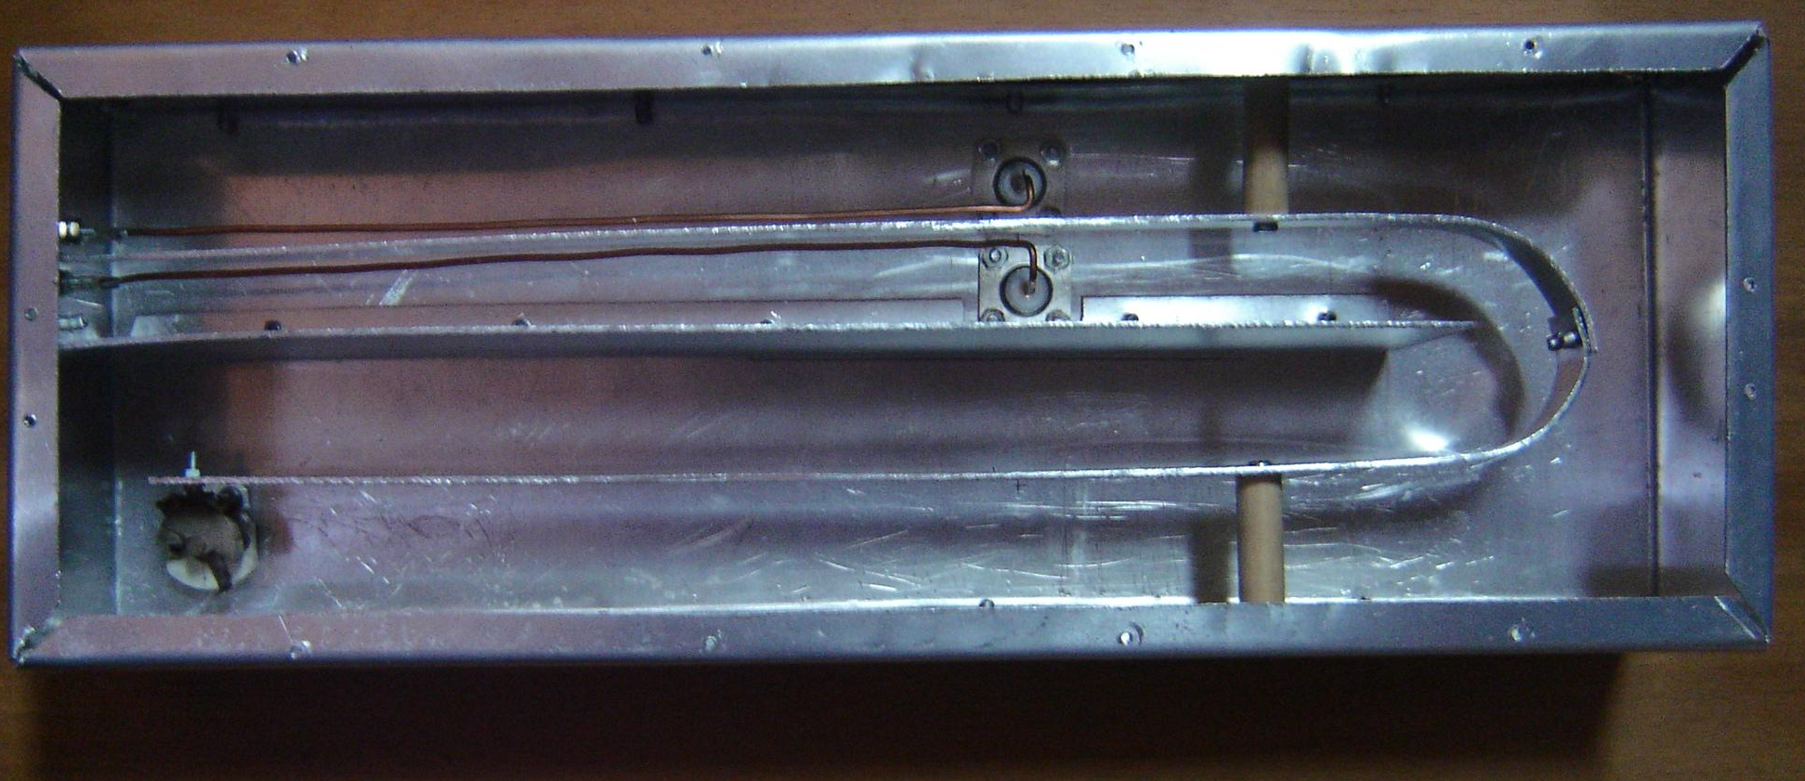
A foto acima mostra a parte inferior do filtro com a tampa removida. Os dois pinos de madeira sustentam a bobina em “U” junto as laterais.

